МИНИСТЕРСТВО ОБРАЗОВАНИЯ И НАУКИ РОССИЙСКОЙ ФЕДЕРАЦИИ
Федеральное государственное автономное образовательное учреждение
высшего профессионального образования
Национальный исследовательский ядерный университет «МИФИ»

ФАКУЛЬТЕТ
КИБЕРНЕТИКИ И ИНФОРМАЦИОННОЙ БЕЗОПАСНОСТИ

Кафедра финансового мониторинга

Пояснительная записка
к учебно-исследовательской работе

«Вопросы взаимодействия Росфинмониторинга с правоохранительными органами по приоритетным направлениям деятельности “Незаконный оборот наркотиков”»

Студент гр. РХ-20Х ……………………. /_______________ /

Руководитель ……………………. / _______________ /

Москва 2015
РЕФЕРАТ

Отчет 13 страниц, 2 раздела, 5 рисунков, 8 источников.
Ключевые слова: незаконный оборот наркотиков, легализации преступных доходов, синтетические наркотики, новые средства платежей, правоохранительные органы.
Цель исследования – поиск путей повышения качества взаимодействия Росфинмониторинга с другими правоохранительными органами, в частности ФСКН, в расследовании преступлений, связанных с незаконным оборотом наркотических средств, а также последующей легализацией преступных доходов.
В процессе работы были выполнены следующие задачи:
- Выполнен обзор наркоситуации в Российской Федерации и в мире;
- Рассмотрена более подробно структура Российского наркорынка;
- Выполнен обзор текущего межведомственного взаимодействия;
- Рассмотрено активное внедрение новых технологий для путей легализации наркодоходов (с примерами);
- Сделаны выводы о повышении качества межведомственного взаимодействия.
Процесс внедрения - сотрудниками Управления по противодействию отмыванию доходов Федеральной службы по финансовому мониторингу будут вырабатываться новые методологии по противодействию отмыванию доходов от незаконного оборота наркотических средств.

СОДЕРЖАНИЕ

ВВЕДЕНИЕ 4
1 Изучение предметной области 5
1.1 Обзор наркоситуации 5
1.2 Особенности Финансовых расследований в данной сфере 6
2 Легализация преступных доходов 7
2.1 Внедрение новых средств расчета в теневой оборот 8
2.2 Обзор нелегального Интернет-ресурса 9
ЗАКЛЮЧЕНИЕ 11
СПИСОК ИСПОЛЬЗОВАННЫХ ИСТОЧНИКОВ 12

ВВЕДЕНИЕ
Глобальная наркотизация стала одним из самых опасных планетарных феноменов наших дней.
В настоящее время одними из наиболее опасных преступлений в области финансовой безопасности во всем мире являются незаконные операции, связанные с легализацией криминальных доходов, полученных от незаконного оборота наркотических средств. В современной криминологии наркопреступность рассматривается как многоуровневый криминальный бизнес и как вопрос извлечения баснословной прибыли. В настоящей работе получение прибыли от продажи наркотических средств рассматривается как преступление, предикатное отмыванию денег.
Данный вид преступлений не является характерным для конкретной страны, но существует в подавляющем большинстве стран, вне зависимости от состояния экономики.
Распространение наркотических средств и их аналогов представляет серьезную угрозу национальной безопасности Российской Федерации.
Целью данной работы является поиск путей повышения качества взаимодействия Росфинмониторинга с другими правоохранительными органами, в частности ФСКН, в расследовании преступлений, связанных с незаконным оборотом наркотических средств, а также последующей легализацией преступных доходов.

1 Изучение предметной области

Обзор наркоситуации

Первопричиной и первоисточником проблемы глобальной наркотизации в настоящее время являются сформировавшиеся планетарные центры наркопроизводства: в западном полушарии — южноамериканский, в восточном полушарии — афганский. По сути, они являются двумя наркотическими полюсами земного шара, которым соответствуют глобальные наркотрафики. Именно эти центры создали и поддерживают опутавший весь мир сетевой транзит наркотиков, деформирующий экономические и политические процессы в направлении роста криминального наркотизма, преступности и насилия.
В последнее время, в связи с отсутствием на территории Российской федерации сырьевой базы для изготовления наркотиков опийной группы, начинают активно внедряться новые виды наркотических средств.
Синтетические наркотики — группа наркотических и психотропных веществ, которые могут изготавливаться как в крупных нарколабораториях, так и в притонах «на дому». По данным ФСКН, в мире ежегодно появляются от 30 до 300 новых разновидностей синтетических наркотиков (рис.1).

Рисунок 1 — Появление новых видов синтетических наркотиков
Основной канал распространения синтетических наркотиков и психотропных веществ — сеть Интернет.
Находящиеся на территории Российской Федерации в незаконном обороте каннабисные наркотики имеют как иностранное происхождение, так и изготавливаются из местного растительного сырья.
Контрабандно ввозимые наркотики каннабисной группы поступают в Россию в основном из стран Центрально-Азиатского региона (прежде всего Афганистана), Северной Африки (Марокко) и Европейского союза. Ввозятся в Россию каннабисные наркотики через границу с Украиной, Республикой Беларусь и Казахстаном, через российско-азербайджанскую границу, порты Каспийского моря: из иранского порта Энзели в порты, расположенные в Республике Дагестан и Астраханской области, а также через границу с Финляндией.

Особенности Финансовых расследований в данной сфере

Работа по противодействию легализации наркодоходов осуществляется правоохранительными органами в тесном взаимодействии с Росфинмониторингом.
Причины совершения преступлений:
- Широкое применение в расчетах электронных платежных систем, систем блиц-переводов, почты, счетов "подставных” физических лиц.
- Использование “подставных” организаций в качестве “ширмы” для противоправной деятельности.
- Наличие экономических связей с наркопроизводящими регионами.
Важнейшей составляющей противодействия незаконному обороту наркотиков является подрыв экономических основ наркобизнеса.
Формы взаимодействия
Основными формами взаимодействия Росфинмониторинга с другими правоохранительными органами являются:
- Запрос-ответ.
- Рабочая встреча.
Также на стратегическом уровне используются такие формы взаимодействия, как:
- Совместные коллегии.
- Межведомственная рабочая группа по противодействию незаконным финансовым.

Легализация преступных доходов

Рисунок 2 — Сумма легализованных наркодоходов за 4 года
За 2014 год ФСКН России, в частности по материалам Росфинмониторинга, пресечено 336 из 351 преступления в сфере легализации наркодоходов. В суд направлено 287 уголовных дел по преступлениям данной категории. Установленная органами наркоконтроля сумма легализованных денежных средств составила свыше 1 млрд. рублей (рис.2).

Внедрение новых средств расчета в теневой оборот

В последние несколько лет, любое крупное преступление совершается с применением высоких компьютерных технологий, а так же, что очень важно, применение электронных средств расчета.
Участниками наркосообществ все активнее применяются новые технологии, в частности, Интернет, телефонная связь по «Skype», «Viber», системы виртуальной автоматической телефонной связи, Интернет- месседжеры «WhatsApp», «Jabber», затрудняющие документирование противоправной деятельности. Оплата за партии наркотических средств всё реже осуществляется путем непосредственной передачи денег. Существенно возрос процент сделок, проводимых с помощью банковских карт и систем моментальных электронных платежей («Яндекс-деньги», «Webmoney», «Qiwi», «E-port»).
С 2014 года все большую популярность стала приобретать новая система оплаты за наркотики “биткоинами”.
Применение указанных средств расчета во многом усложняет процесс расследования уголовного дела, выявление ключевых фигур, а также обстоятельств уголовного дела. Так, при использовании электронных средств расчета затрудняется идентификация плательщиков и получателей, усложняется выстраивание и соответственно дальнейшее документирование финансовых связей.
Затруднение в доказывании сбыта наркотических средств происходит в силу того, что денежные средства не изымаются и не приобщаются к материалам уголовного дела, а используемые «виртуальные» счета оформлены либо на подставных лиц, либо находятся вне юрисдикции Российской Федерации.
После предварительной оплаты наркотики доставляются заказчикам или посредникам с использованием фирм, специализирующихся на международной экспресс-доставке грузов («DHL», «EMS», «UPS», «TNT»). Также передача наркотиков осуществляется путем использования тайников и закладок, местонахождение которых сообщается путем SMS сообщений по факту оплаты. Отсюда можно сделать вывод что, ко всему прочему, отсутствует должный первичный контроль за вложениями в почтовые отправления и проверки документов отправителя.

2.2 Обзор нелегального Интернет-ресурса

В рамках работы можно рассмотреть российский интернет форум legalrc.biz.
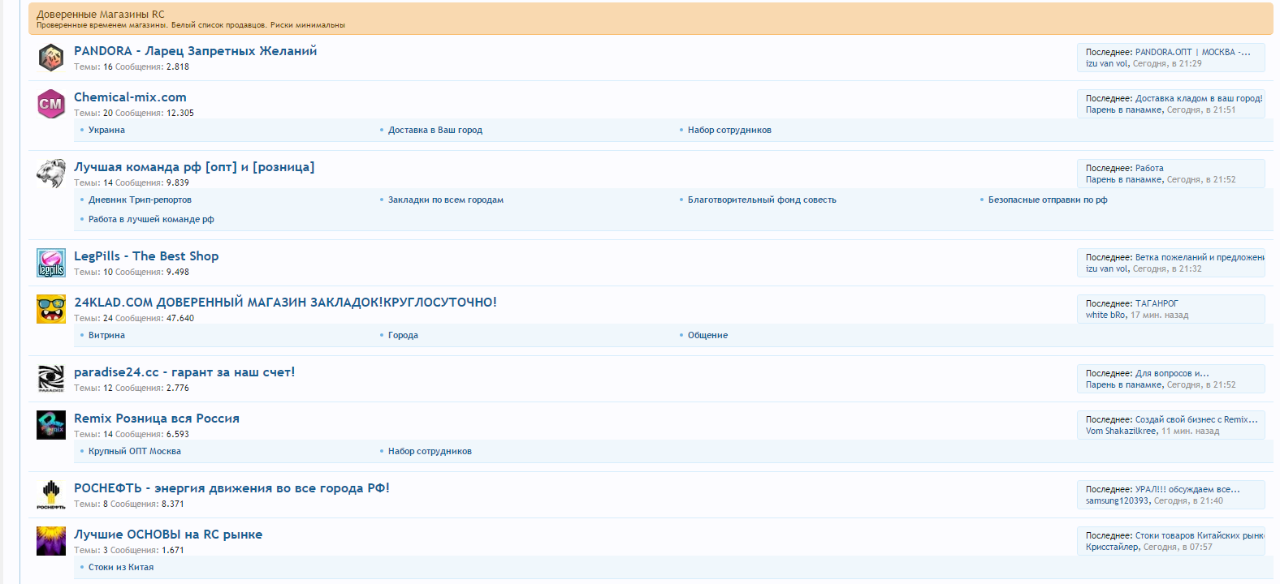
Рисунок 3 — Скриншот форума legalrc.biz
Форум работает с 2011 года и представляет собой связующее звено между покупателями и продавцами наркотических веществ.
Охват аудитории огромен — большинство регионов Российской Федерации.
Имеется система отзывов и безопасных сделок. Все для удобства покупателей.
Доступ к сайту запрещен Роскомнадзором, но активность на нем не уменьшается. Доступ осуществляется не через «TOR» через обычный браузер, «TOR» используются лишь по желанию, для анонимности.
Аудитория данного форума сама “генерирует” большое количество контента на сам сайт — зарегистрированных пользователей больше 20 000 человек.
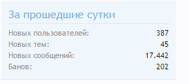
Рисунок 4 — Посещаемость форума за сутки
На рисунке 4 показана посещаемость данного форума только за одни сутки.
Рынок данного форума представляет собой структурированный по регионам каталог магазинов и продавцов наркотических средств, а также темы, связанные с наркотическими средствами (рис.3, рис.5).
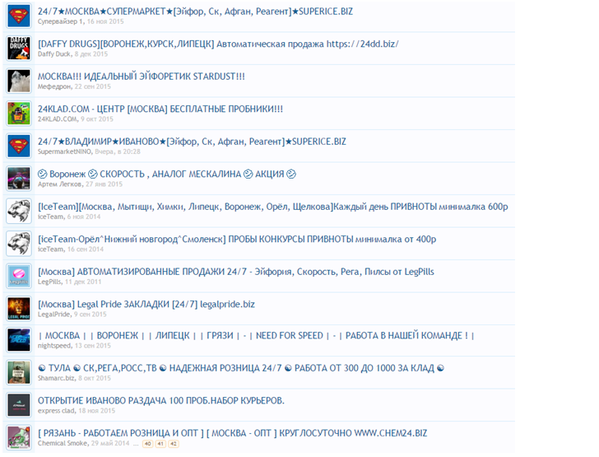
Рисунок 5 — Каталог магазинов на форуме legalrc.biz
В качестве оплаты на данном форуме используются в основном “биткоины” и переводы на “Qiwi-кошельки”.

ЗАКЛЮЧЕНИЕ

После изучения документов, находящихся в открытом доступе а так же документов, предоставленных сотрудниками Росфинмониторинга, были сделаны выводы, в которых отражена тяжелая экономическая ситуация, связанная с легализацией наркодоходов и ситуация в целом, связанная незаконным оборотом наркотиков в Российской Федерации.
В заключении хочется отметить, что необходимо совершенствовать деятельность правоохранительных органов по выявлению и пресечений преступлений, связанных со сбытом наркотических средств, в том числе, совершенных организованными преступными группами.
Росфинмониторингу необходимо получение от правоохранительных органов более качественных данных и материалов по фигурантам и их операциям, в том числе по фигурантам, которые заподозрены в объединенных преступных группировках.
Со стороны законодательства Российской Федерации, необходим переход к более качественной идентификации банками и кредитными организациями физических и юридических лиц. Именно качественная идентификация исключает использование “подставных” физических/юридических лиц, а также счетов, оформленных на “подставных” лиц.
Поскольку легализация преступных доходов с использованием новых средств расчета — относительно новый вид преступлений, правоохранительным органам, в частности ФСКН России и Росфинмониторингу следует типологизировать данный вид преступлений как отдельную категорию преступлений. Росфинмониторингу следует совершенствовать методологии противодействия отмывания доходов с использованием новых электронных средств расчета.

СПИСОК ИСПОЛЬЗОВАННЫХ ИСТОЧНИКОВ
- Аналитические материалы [Электронный ресурс] // http://www.fskn.gov.ru URL: http://www.fskn.gov.ru/pages/main/prevent/ (дата обращения: 20.11.2015)
- World drug report 2015 [Электронный ресурс] // http://www.unodc.org URL: http://www.unodc.org/wdr2015/ (дата обращения: 20.12.2015)
- О наркотических средствах и психотропных веществах // КонсультантПлюс [Электронный ресурс]: Федеральный закон Российской Федерации от 08.01.98 г. N 3-ФЗ. – Режим доступа: www.consultant.ru/ (дата обращения: 10.10.2015)
- О противодействии легализации (отмыванию) доходов, полученных преступным путем, и финансированию терроризма // КонсультантПлюс [Электронный ресурс]: Федеральный закон Российской Федерации от 07.08.01 г. N 115-ФЗ. – Режим доступа: www.consultant.ru/ (дата обращения: 11.10.2015)
- Об утверждении Основ государственной культурной политики // КонсультантПлюс [Электронный ресурс]: Указ президента Российской Федерации от 24.12.14 г. N 808. – Режим доступа: www.consultant.ru/ (дата обращения: 20.10.2015)
- Уголовный кодекс Российской Федерации // КонсультантПлюс [Электронный ресурс]: Федеральный закон Российской Федерации от 13.06.96 г. N 63-ФЗ. – Режим доступа: www.consultant.ru/ (дата обращения: 01.11.2015)
- Вопросы Федеральной службы Российской Федерации по контролю за оборотом наркотиков // КонсультантПлюс [Электронный ресурс]: Указ президента Российской Федерации от 28.07.04 г. N 976. – Режим доступа: www.consultant.ru/ (дата обращения: 10.11.2015)
- Транзакции биткоин [Электронный ресурс] // https://blockchain.info
URL: https://blockchain.info/ru/tx/63abda3c(дата обращения: 10.12.2015)

